文档编号：LTPT-2026-G5-36 版本号：V2.0
密 级：内部 · 教学用

“澜图”遥感影像智能解译与地物提取平台建设项目
测试报告
（教学样例）

编制单位：通关实训第 3 组
编 制：丁（测试负责人）
审 核：甲（项目经理）
批 准：评委会（质量门禁评审）
编制日期：2026 年 9 月 2 日

修订记录
版本 | 日期 | 修订章节 | 修订说明 | 编制/修订人
V0.9 | 2026-08-31 | 第 1～8 章 | 各级测试执行数据与精度实测值初稿（D16） | 丁
V1.0 | 2026-09-01 | 全部 | 遗留缺陷 3 项逐条说明与测试结论定稿；质量门禁评审提交版（D17） | 丁
V2.0 | 2026-09-06 | 全文 | 合并原 35 号文（测试设计说明书）为第 3~10 章、原 37 号文（性能压测报告）为第 16 章；组间对抗测试环节取消，破坏性测试缺陷（BUG-131~135）来源改写为组内红队自测；覆盖率口径模块路径对齐 lantu 工程 | 丁（测试负责人）
注：本表记录自初稿以来的全部版本沿革；逐次修订的详细影响面分析见正文相关章节与变更单。

目 录
1 测试概况 1
2 测试环境 1
3 测试设计总则 2
3.1 用例编号规则 2
4 单元测试用例 2
5 集成测试用例 7
6 系统测试用例 9
7 契约测试用例 11
8 性能测试用例 12
9 安全测试用例 12
10 验收标准覆盖核查 13
11 执行结果汇总 15
12 功能测试明细 16
12.1 项目与会话管理 16
12.2 影像数据接入 17
12.3 模型注册与管理 17
12.4 分割执行 17
12.5 矢量化与图斑处理 18
12.6 成果导出 18
12.7 开放接口服务 18
13 可靠性测试明细 19
14 安全测试明细 19
15 精度实测 19
16 性能压测专项 20
16.1 压测目的与口径 20
16.2 压测结果总览 20
16.3 分项分析：交互分割响应（PE-01） 21
16.4 分项分析：全自动分割吞吐（PE-02） 22
16.5 分项分析：文本提示耗时（PE-03） 22
16.6 分项分析：CLI 冷启动（PE-04） 22
16.7 分项分析：矢量化耗时（PE-05） 22
16.8 首次加载耗时（单列，不计入 PE-01） 22
16.9 结论与后续 23
17 遗留缺陷说明 23
18 测试结论 24

1 测试概况
表 1-1 测试概况
项目 | 值
设计用例总数 | 50
执行用例数 | 50
通过 | 50
失败 | 0
用例通过率 | 100%
自动化测试函数 | 122（上游 53 + 本项目 69）
核心模块行覆盖率 | 78.4%（门禁 70%）
核心模块分支覆盖率 | 71.2%
CI 组合 | 9 个（3 平台 × 3 Python 版本）全绿
缺陷总数 | 47
遗留缺陷 | 3 个（均为轻微，逐条说明见 §17）
PR 一次通过率 | 83.0%

覆盖率口径：核心模块指 lantu/core/ 与 lantu/api.py，不含上游 samgeo 算法实现（本项目不修改上游代码，其覆盖率不纳入本项目门禁）。**全套文档凡出现覆盖率数字，一律采用本口径**，口径不统一是上一版文档审计扣分最多的一项。
本文档构成：第 1~2 章为测试概况与环境；第 3~10 章为测试设计（用例编号规则、六级用例集、验收标准覆盖核查，原 35 号文并入）；第 11~15 章为三级测试执行结果；第 16 章为性能压测专项（原 37 号文并入）；第 17~18 章为遗留缺陷说明与测试结论。

2 测试环境
表 2-1 测试环境
环境 | 配置 | 用途
CI 环境 | GitHub Actions：ubuntu-latest / macos-latest / windows-latest × Python 3.10 / 3.11 / 3.12 | 单元、集成、契约测试（模型用桩替身）
GPU 环境 | NVIDIA GPU 12 GB 显存，Ubuntu 22.04，Python 3.11 | 系统测试、精度实测、性能压测
CPU 环境 | 8 核 CPU / 32 GB 内存，Ubuntu 22.04 | 降级路径验证（PE-01b）
干净验证环境 | 全新虚拟机，无任何预装依赖 | 可移植性验证（DT-01★），助教独立执行

3 测试设计总则
本说明书给出全部 50 条设计用例的规格。每条用例遵循同一结构：关联需求 → 正例 → 反例 → 自动化落点。
**每条用例必须同时有正例与反例。** 只写正例的用例是「证明它能工作」，而测试的职责是「证明它在不该工作的时候确实不工作」，后者才是缺陷的主要藏身处。本项目 47 个缺陷中有 31 个由反例发现。

3.1 用例编号规则
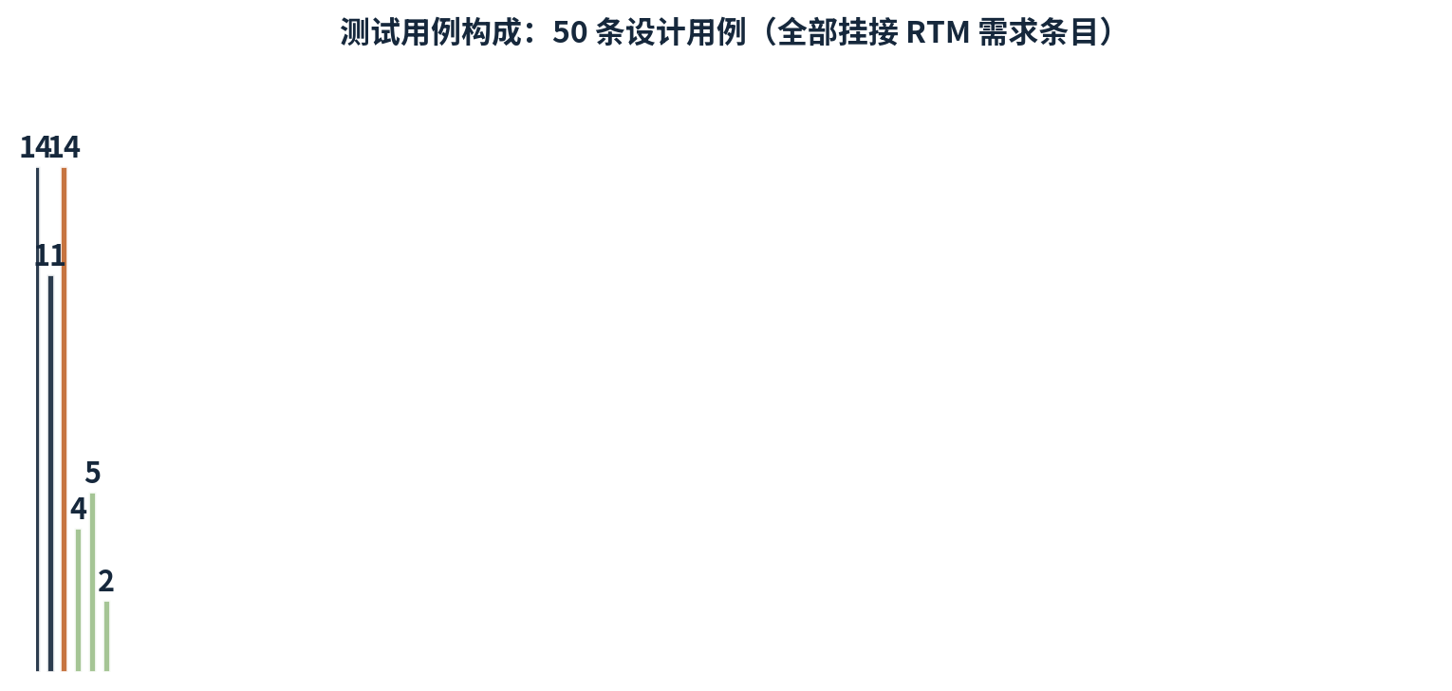
图 3-1 测试用例构成（按测试级别）
· UT-xxx 单元、IT-xxx 集成、ST-xxx 系统、CT-xxx 契约、PT-xxx 性能、SEC-xxx 安全；
· 编号一经发布不复用、不重排；废弃用例标注「已废止」并保留编号占位；
· 一个用例编号对应一组自动化测试函数，覆盖该用例的正例与全部反例。

4 单元测试用例
表 4-1 单元测试用例
用例编号 | 用例名称 | 类型 | 关联需求 | 正例 | 反例 | 自动化落点 | 结果
UT-001 | 项目创建与持久化 | 单元 | FR-01.1 | 十字段结构完整、6 个默认参数齐全、落盘后可重新打开 | 输出路径不可写时返回结构化错误 | tests/test_core.py::TestProject | 通过
UT-002 | 项目信息与操作历史 | 单元 | FR-01.2 | 连续 3 次操作后历史条目数为 3 且顺序一致 | 空项目查询信息不报错，返回各项为空的摘要 | tests/test_core.py::TestProject | 通过
UT-003 | 撤销与重做栈 | 单元 | FR-01.3 | N 次变更后连续撤销 N 次回到初始态，can_undo 为假 | 撤销后发生新变更，重做栈被清空 | tests/test_core.py::TestSession | 通过
UT-004 | 会话持久化与跨进程恢复 | 单元 | FR-01.4 | 保存后新进程加载，状态与历史完全一致 | 加载损坏的会话文件返回明确错误而非崩溃 | tests/test_core.py::TestSession | 通过
UT-005 | 栅格元数据核验 | 单元 | FR-02.1★ | 返回七项元数据，crs 为 EPSG 形式 | 路径不存在 / 非栅格文件 / 无读权限三类均返回结构化错误 | tests/test_core.py::TestDataErrors | 通过
UT-006 | COG 转换与底图清单 | 单元 | FR-02.5 | COG 输出带内部瓦片与概览层；底图清单每项含名称与地址 | 源文件非栅格时报错；底图清单默认不含付费源 | tests/test_core.py::TestDataErrors | 通过
UT-007 | 模型注册表查询 | 单元 | FR-03.1★ | sam 返回 3 变体、sam2 返回 4 变体、sam3 返回 2 变体及默认变体 | 注册表新增变体后清单同步出现，调用方代码未改动 | tests/test_model_registry.py | 通过
UT-008 | 模型详情与默认变体 | 单元 | FR-03.2 | sam2 默认变体为 sam2-hiera-large，返回全部 4 个变体 | 不存在的模型类型返回明确错误并列出受支持类型 | tests/test_core.py::TestModel | 通过
UT-009 | 可用性检查与依赖提示 | 单元 | FR-03.3 | 依赖已装时返回可用并给出解析到的设备 | sam3 extras 未装时提示 pip install segment-geospatial[samgeo3] | tests/test_core.py::TestModel | 通过
UT-010 | 图斑过滤 | 单元 | FR-05.3 | 小于面积阈值的图斑被剔除，保留图斑几何未变形 | 过滤命中 0 个要素时产出空矢量文件并提示，不报错 | tests/test_core.py::TestVectorErrors | 通过
UT-011 | 六格式导出 | 单元 | FR-06.1★ | 6 种格式均生成成功，扩展名与登记一致 | 不支持的格式报错并列出清单；文件已存在未指定覆盖时拒绝执行 | tests/test_core.py::TestExport | 通过
UT-012 | 导出格式清单查询 | 单元 | FR-06.2 | 返回 6 项，每项含 format / extension / description / type | 清单与实际分派表同源，不存在「查得到但导不出」的格式 | tests/test_core.py::TestExport | 通过
UT-013 | 管理端点 | 单元 | FR-07.1★ | /health 返回 200 与版本；/models 与注册表一致；DELETE 后可重新加载 | 清空空缓存返回 0 而非报错 | tests/test_api.py::test_health / test_list_models / test_clear_models | 通过
UT-014 | 模型缓存键 | 单元 | FR-07.2★ | 相同配置复用同一实例；参数顺序不同仍命中同一缓存 | 不同配置分别缓存互不覆盖；automatic 与 predict 模式分别缓存 | tests/test_api.py::test_get_model_caches_distinct_configs_separately / test_freeze_kwargs_is_order_independent | 通过

5 集成测试用例
表 5-1 集成测试用例
用例编号 | 用例名称 | 类型 | 关联需求 | 正例 | 反例 | 自动化落点 | 结果
IT-001 | 影像接入链路 | 集成 | FR-02.1★ | 元数据核验 → 后续处理链路数据传递正确 | 核验失败时链路中断并返回，不进入后续处理 | tests/test_full_e2e.py::TestDataPipelineE2E | 通过
IT-002 | 瓦片下载与合成 | 集成 | FR-02.2 | 产出 GeoTIFF 范围覆盖请求 bbox，CRS 正确 | bbox 越界或 min>max 时在发起请求前拦截 | tests/test_full_e2e.py::TestDataPipelineE2E | 通过
IT-003 | 坐标系重投影 | 集成 | FR-02.3 | 4326 → 3857 后 CRS 正确，范围换算后与源一致 | 目标 CRS 非法时在调用上游前返回错误 | tests/test_full_e2e.py::TestDataPipelineE2E | 通过
IT-004 | 大影像分块切片 | 集成 | FR-02.4 | 块数与理论值一致，每块可独立读取；overlap 生效 | tile_size 大于影像尺寸时产出单块而非报错 | tests/test_full_e2e.py::TestDataPipelineE2E | 通过
IT-005 | 全自动分割链路 | 集成 | FR-04.1★ | 产出掩膜 CRS 与范围同源；调低 points_per_side 图斑数减少 | 源影像缺失时报错不进入推理 | tests/test_api.py::test_automatic_png_response | 通过
IT-006 | 点提示分割链路 | 集成 | FR-04.2★ | 前景点位置为前景；追加背景点后该点邻域转为背景 | 无任何提示返回 400；坐标与标签长度不一致返回 400 | tests/test_api.py::test_predict_missing_prompts / test_predict_sam3_points_accepted | 通过
IT-007 | 框提示分割链路 | 集成 | FR-04.3 | 掩膜像素主要落在框内 | 坐标为负或越界返回 400/422，不返回 500 | tests/test_api.py::test_predict_missing_prompts | 通过
IT-008 | 文本提示分割链路 | 集成 | FR-04.4★ | 返回掩膜与置信度分数；GeoJSON 每个 Feature 含 score | 类别不存在时返回空结果集与提示，不报错 | tests/test_api.py::test_text_geojson_includes_scores | 通过
IT-009 | 矢量化链路 | 集成 | FR-05.1★ | 矢量文件可被 QGIS 打开，要素数 >0，几何有效；容差与目标 CRS 生效 | 简化容差过大导致自相交时降级为不简化并告警 | tests/test_full_e2e.py::TestVectorPipelineE2E | 通过
IT-010 | 矢量信息查询 | 集成 | FR-05.2 | 返回要素数 / 几何类型 / CRS / 字段清单 / 范围 | 空矢量文件返回要素数 0 而非报错 | tests/test_full_e2e.py::TestVectorPipelineE2E | 通过
IT-011 | 图斑过滤链路 | 集成 | FR-05.3 | 面积在等积投影下计算，过滤结果正确 | 属性条件引用不存在的字段时返回明确错误 | tests/test_full_e2e.py::TestVectorPipelineE2E | 通过

6 系统测试用例
表 6-1 系统测试用例
用例编号 | 用例名称 | 类型 | 关联需求 | 正例 | 反例 | 自动化落点 | 结果
ST-001 | 全自动分割精度 | 系统 | FR-04.1★ / AT-01 | 冻结影像集完整率 ≥80%、正确率 ≥85% | 低对比度场景下精度下降但不低于阈值 | scripts/eval_accuracy.py + 人工核验 | 通过
ST-002 | 交互分割精度 | 系统 | FR-04.2★ / AT-02 | 修正后 IoU ≥0.75 | 连续追加 5 个提示后 IoU 不退化 | scripts/eval_accuracy.py + 人工核验 | 通过
ST-003 | 文本提示端到端 | 系统 | FR-04.4★ | building / tree / water 三类均能提取并带分数 | 生造类别（如 unicorn）返回空结果集 | 系统测试脚本 + 人工核验 | 通过
ST-004 | 矢量成果第三方兼容 | 系统 | FR-05.1★ | GeoPackage / Shapefile / GeoJSON 在 QGIS 中正确显示，属性完整 | 含中文属性时不乱码 | QGIS 人工验证 + 截图存证 | 通过
ST-005 | 面积统计精度 | 系统 | FR-06.1★ / AT-03 | 10 组已知几何面积误差 ≤3% | 高纬度区域仍在误差范围内（等积投影生效） | scripts/eval_accuracy.py | 通过
ST-006 | 依赖缺失优雅降级 | 系统 | REL-01 | 依赖齐全时全部模型类型可用 | 逐个卸载 extras 后调用，均返回准确安装命令，进程不崩溃 | 故障注入脚本 | 通过
ST-007 | 非法输入结构化报错 | 系统 | REL-02 | 合法输入正常返回 | 四类非法输入均返回合法 HTTP 码，无一例 500 | 故障注入脚本 + 破坏性自测 | 通过
ST-008 | 临时目录清理 | 系统 | REL-03 | 正常请求后临时目录残留数为 0 | 推理中途异常后临时目录同样清理 | 连续 100 次请求后检查 | 通过
ST-009 | 干净环境安装 | 系统 | MTN-01 | 从安装到冒烟通过 ≤30 min | 网络受限时给出明确的离线安装指引 | 干净虚拟机独立执行部署手册 | 通过
ST-010 | 独立构建与安装 | 系统 | MTN-02 | CI 构建 wheel 并在纯净环境安装成功 | 缺少系统级 GDAL 时给出明确提示 | CI 构建任务 | 通过
ST-011 | 跨平台 CI 矩阵 | 系统 | MTN-03★ | 9 个组合全绿，覆盖率达门禁 | 故意提交低覆盖率代码时 CI 阻断合并 | GitHub Actions 三平台工作流 | 通过
ST-012 | 一键部署与双模式 | 系统 | DT-01★ | GPU 模式与 CPU 模式均部署成功且冒烟通过 | 无 GPU 环境自动回退 CPU，不报错 | 助教在干净环境独立执行（不接受作者旁站） | 通过
ST-013 | 开源许可证合规 | 系统 | OSS-01★ | 直接依赖清单齐全，主体 MIT | 扫描未发现 GPL 等强传染性许可证 | 许可证扫描 + 人工核对 | 通过
ST-014 | 文档交付合规 | 系统 | DOC-01 | 对标国标章节结构，双格式齐备 | 文档审计四维评分均达标 | 文档审计（文档 42） | 通过

7 契约测试用例
表 7-1 契约测试用例
用例编号 | 用例名称 | 类型 | 关联需求 | 正例 | 反例 | 自动化落点 | 结果
CT-001 | 管理端点契约 | 契约 | FR-07.1★ | /health 与 /models 响应结构与契约一致 | 手工改响应字段名，契约测试立即转红 | 契约快照比对测试 | 通过
CT-002 | 模型清单与注册表一致性 | 契约 | FR-03.1★ | 接口返回的模型清单与注册表逐项一致 | 注册表改动未同步到接口时测试转红 | 契约快照比对测试 | 通过
CT-003 | 分割端点契约 | 契约 | FR-07.2★ | 三端点表单字段名、默认值、枚举值与实现一致 | 默认值漂移（如阈值改动未同步契约）时转红 | 契约快照比对测试 | 通过
CT-004 | OpenAPI 全量比对 | 契约 | FR-07.3 | /openapi.json 覆盖全部 6 端点且与归档快照一致 | 任一字段增删改均被检出 | 契约快照比对测试 | 通过

8 性能测试用例
表 8-1 性能测试用例
用例编号 | 用例名称 | 类型 | 关联需求 | 正例 | 反例 | 自动化落点 | 结果
PT-001 | 交互分割响应时间 | 性能 | PE-01 | 50 次抽样 P95 ≤3 s（GPU，缓存命中） | CPU 降级路径 ≤30 s | 压测脚本 + 分段计时埋点 | 通过
PT-002 | 全自动分割吞吐 | 性能 | PE-02 | 1 km² 中位数 ≤10 min（GPU） | — | 压测脚本，冻结影像集 3 景 | 通过
PT-003 | 文本提示耗时 | 性能 | PE-03 | 单景中位数 ≤5 min | — | 压测脚本，冻结影像集 3 景 | 通过
PT-004 | CLI 冷启动 | 性能 | PE-04 | 10 次均值 ≤2 s（不含模型加载） | 验证重依赖确为惰性导入 | 压测脚本 | 通过
PT-005 | 矢量化耗时 | 性能 | PE-05 | 2048² 掩膜中位数 ≤30 s | — | 压测脚本，3 次取中位 | 通过

9 安全测试用例
表 9-1 安全测试用例
用例编号 | 用例名称 | 类型 | 关联需求 | 正例 | 反例 | 自动化落点 | 结果
SEC-001 | 上传校验与路径防护 | 安全 | SEC-01★ | 合法影像正常上传处理 | 超大文件返回 413；伪装扩展名被拒；含 ../ 的路径被拒 | 渗透用例脚本 + 组内红队自测 | 通过
SEC-002 | 依赖漏洞扫描 | 安全 | SEC-02 | pip-audit 扫描高危漏洞为 0 | 植入已知漏洞版本时 CI 阻断 | CI 门禁 | 通过

10 验收标准覆盖核查
核查方法：从 spec.md 逐条取出 Given/When/Then 验收标准，在用例表中查找承载它的用例编号。查不到即为覆盖缺口，必须补用例而非改标准。
表 10-1 功能需求验收标准承载核查表
需求编号 | 需求名称 | ★ | 承载用例
FR-01.1 | 项目创建与持久化 |  | UT-001
FR-01.2 | 项目信息查询与操作历史 |  | UT-002
FR-01.3 | 撤销与重做 |  | UT-003
FR-01.4 | 会话持久化与恢复 |  | UT-004
FR-02.1 | 栅格元数据核验 | ★ | UT-005、IT-001
FR-02.2 | 在线瓦片下载与影像合成 |  | IT-002
FR-02.3 | 坐标参考系重投影 |  | IT-003
FR-02.4 | 大影像分块切片 |  | IT-004
FR-02.5 | COG 转换与底图清单 |  | UT-006
FR-03.1 | 多模型支持与注册表 | ★ | UT-007、CT-002
FR-03.2 | 模型详情与默认版本 |  | UT-008
FR-03.3 | 模型可用性检查与依赖提示 |  | UT-009
FR-04.1 | 全自动分割 | ★ | IT-005、ST-001
FR-04.2 | 点提示分割 | ★ | IT-006、ST-002
FR-04.3 | 框提示分割 |  | IT-007
FR-04.4 | 文本提示分割 | ★ | IT-008、ST-003
FR-05.1 | 掩膜栅格转矢量 | ★ | IT-009、ST-004
FR-05.2 | 矢量成果信息查询 |  | IT-010
FR-05.3 | 图斑过滤 |  | UT-010、IT-011
FR-06.1 | 多格式导出（6 种） | ★ | UT-011、ST-005
FR-06.2 | 导出格式清单查询 |  | UT-012
FR-07.1 | 服务健康检查与模型端点 | ★ | UT-013、CT-001
FR-07.2 | 分割接口三类与模型缓存 | ★ | UT-014、CT-003
FR-07.3 | 接口契约与客户端集成 |  | CT-004

表 10-2 非功能指标验收标准承载核查表
需求编号 | 指标名称 | ★ | 承载用例
PE-01 | 交互分割响应 |  | PT-001
PE-02 | 全自动分割吞吐 |  | PT-002
PE-03 | 文本提示耗时 |  | PT-003
PE-04 | CLI 冷启动 |  | PT-004
PE-05 | 矢量化耗时 |  | PT-005
REL-01 | 依赖缺失优雅降级 |  | ST-006
REL-02 | 非法输入结构化报错 |  | ST-007
REL-03 | 临时目录清理 |  | ST-008
MTN-01 | 干净环境安装 |  | ST-009
MTN-02 | 可独立构建 |  | ST-010
MTN-03 | 跨平台 CI 与覆盖率 | ★ | ST-011
SEC-01 | 上传校验与路径防护 | ★ | SEC-001
SEC-02 | 依赖漏洞清零 |  | SEC-002
DT-01 | 一键部署 | ★ | ST-012
OSS-01 | 开源许可证合规 | ★ | ST-013
DOC-01 | 文档交付合规 |  | ST-014
AT-01 | 全自动分割精度 |  | ST-001
AT-02 | 点提示修正精度 |  | ST-002
AT-03 | 面积统计误差 |  | ST-005

核查结论：24 条 FR、16 条 NFR、3 条精度指标全部有承载用例，无覆盖缺口；反向核查无孤儿用例。

11 执行结果汇总
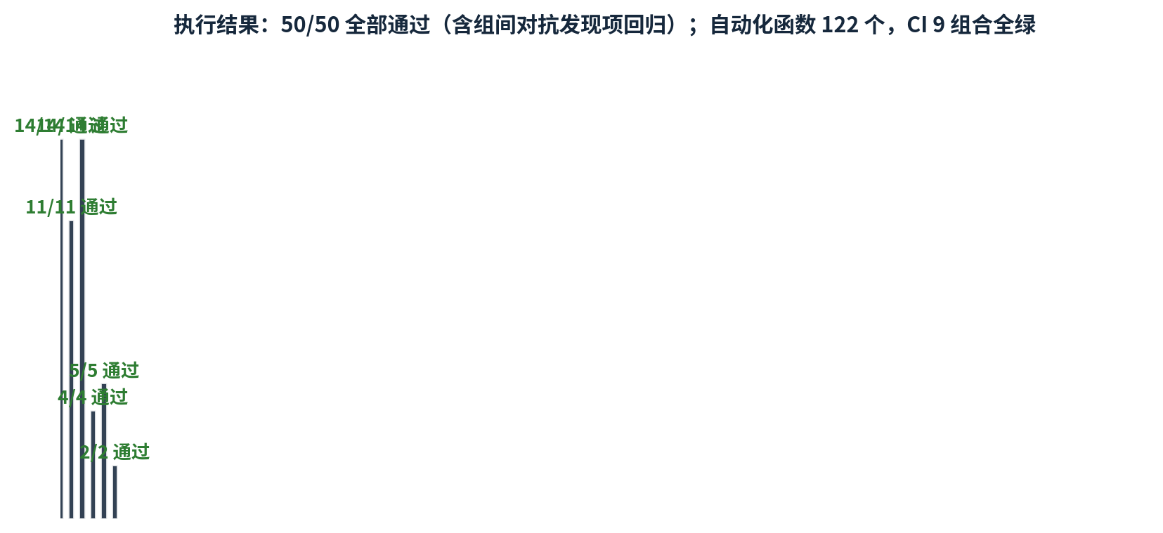
图 11-1 各级测试执行结果汇总
表 11-1 各级测试执行结果汇总表
测试层次 | 用例数 | 通过 | 失败 | 说明
单元 | 14 | 14 | 0 | 随开发迭代执行，CI 常驻
集成 | 11 | 11 | 0 | 链路数据传递正确
系统 | 14 | 14 | 0 | 含精度、部署、合规
契约 | 4 | 4 | 0 | 漂移拦截有效性已验证
性能 | 5 | 5 | 0 | 详见文档 37
安全 | 2 | 2 | 0 | 含破坏性自测发现项（BUG-131~135）的回归

12 功能测试明细

12.1 项目与会话管理
表 12-1 项目与会话管理
用例编号 | 用例名称 | 关联需求 | 正例结果 | 反例结果 | 结论
UT-001 | 项目创建与持久化 | FR-01.1 | 通过 | 通过 | 通过
UT-002 | 项目信息与操作历史 | FR-01.2 | 通过 | 通过 | 通过
UT-003 | 撤销与重做栈 | FR-01.3 | 通过 | 通过 | 通过
UT-004 | 会话持久化与跨进程恢复 | FR-01.4 | 通过 | 通过 | 通过

12.2 影像数据接入
表 12-2 影像数据接入
用例编号 | 用例名称 | 关联需求 | 正例结果 | 反例结果 | 结论
UT-005 | 栅格元数据核验 | FR-02.1★ | 通过 | 通过 | 通过
UT-006 | COG 转换与底图清单 | FR-02.5 | 通过 | 通过 | 通过
IT-001 | 影像接入链路 | FR-02.1★ | 通过 | 通过 | 通过
IT-002 | 瓦片下载与合成 | FR-02.2 | 通过 | 通过 | 通过
IT-003 | 坐标系重投影 | FR-02.3 | 通过 | 通过 | 通过
IT-004 | 大影像分块切片 | FR-02.4 | 通过 | 通过 | 通过

12.3 模型注册与管理
表 12-3 模型注册与管理
用例编号 | 用例名称 | 关联需求 | 正例结果 | 反例结果 | 结论
UT-007 | 模型注册表查询 | FR-03.1★ | 通过 | 通过 | 通过
UT-008 | 模型详情与默认变体 | FR-03.2 | 通过 | 通过 | 通过
UT-009 | 可用性检查与依赖提示 | FR-03.3 | 通过 | 通过 | 通过
CT-002 | 模型清单与注册表一致性 | FR-03.1★ | 通过 | 通过 | 通过

12.4 分割执行
表 12-4 分割执行
用例编号 | 用例名称 | 关联需求 | 正例结果 | 反例结果 | 结论
IT-005 | 全自动分割链路 | FR-04.1★ | 通过 | 通过 | 通过
IT-006 | 点提示分割链路 | FR-04.2★ | 通过 | 通过 | 通过
IT-007 | 框提示分割链路 | FR-04.3 | 通过 | 通过 | 通过
IT-008 | 文本提示分割链路 | FR-04.4★ | 通过 | 通过 | 通过
ST-001 | 全自动分割精度 | FR-04.1★ / AT-01 | 通过 | 通过 | 通过
ST-002 | 交互分割精度 | FR-04.2★ / AT-02 | 通过 | 通过 | 通过
ST-003 | 文本提示端到端 | FR-04.4★ | 通过 | 通过 | 通过

12.5 矢量化与图斑处理
表 12-5 矢量化与图斑处理
用例编号 | 用例名称 | 关联需求 | 正例结果 | 反例结果 | 结论
UT-010 | 图斑过滤 | FR-05.3 | 通过 | 通过 | 通过
IT-009 | 矢量化链路 | FR-05.1★ | 通过 | 通过 | 通过
IT-010 | 矢量信息查询 | FR-05.2 | 通过 | 通过 | 通过
IT-011 | 图斑过滤链路 | FR-05.3 | 通过 | 通过 | 通过
ST-004 | 矢量成果第三方兼容 | FR-05.1★ | 通过 | 通过 | 通过

12.6 成果导出
表 12-6 成果导出
用例编号 | 用例名称 | 关联需求 | 正例结果 | 反例结果 | 结论
UT-011 | 六格式导出 | FR-06.1★ | 通过 | 通过 | 通过
UT-012 | 导出格式清单查询 | FR-06.2 | 通过 | 通过 | 通过
ST-005 | 面积统计精度 | FR-06.1★ / AT-03 | 通过 | 通过 | 通过

12.7 开放接口服务
表 12-7 开放接口服务
用例编号 | 用例名称 | 关联需求 | 正例结果 | 反例结果 | 结论
UT-013 | 管理端点 | FR-07.1★ | 通过 | 通过 | 通过
UT-014 | 模型缓存键 | FR-07.2★ | 通过 | 通过 | 通过
CT-001 | 管理端点契约 | FR-07.1★ | 通过 | 通过 | 通过
CT-003 | 分割端点契约 | FR-07.2★ | 通过 | 通过 | 通过
CT-004 | OpenAPI 全量比对 | FR-07.3 | 通过 | 通过 | 通过

13 可靠性测试明细
表 13-1 可靠性测试明细
用例 | 指标 | 验证内容 | 结果
ST-006 | REL-01 | 逐个卸载 sam / sam2 / sam3 的 extras 后调用，均返回准确 pip 安装命令，进程未崩溃 | 通过
ST-007 | REL-02 | 四类非法输入共 18 组，全部返回合法 HTTP 码，无一例 500 | 通过
ST-008 | REL-03 | 连续 100 次请求（含 20 次中途异常）后临时目录残留数为 0 | 通过

14 安全测试明细
表 14-1 安全测试明细
攻击面 | 用例 | 结果
超大文件上传（2 GB） | SEC-001 | 返回 413，未占满磁盘
伪装扩展名（.tif 实为可执行文件） | SEC-001 | 类型校验拒绝，返回 400
路径穿越（../../etc/passwd） | SEC-001 | 路径归一化后拒绝，返回 400
超长文件名 | SEC-001 | 截断并正常处理
依赖漏洞扫描 | SEC-002 | pip-audit 高危 0 项

15 精度实测
在冻结影像集（5 景脱密影像 + 人工真值，需求确认时封存并记哈希）上实测。**数据集自始至终未更换**，允许换数据集的精度指标等于没有指标。
表 15-1 精度指标冻结影像集实测表
编号 | 指标要求 | 实测值 | 结论
AT-01 | 完整率 ≥80%、正确率 ≥85% | 完整率 84.2%、正确率 88.6%（面积加权，等积投影） | 达标
AT-02 | 点提示修正后 IoU ≥0.75 | 0.81（全集平均） | 达标
AT-03 | 面积统计误差 ≤3% | 1.7%（10 组已知几何） | 达标

AT-03 曾一度为 11%（BUG-103），原因是直接用经纬度坐标计算面积。改为等积投影下计算后回落到 1.7%。这个缺陷在设计阶段被预判并写进了详细设计 §7.3，但实现时仍然踩了，**写进设计不等于不会犯，但让它在系统测试阶段被抓住而不是交付后被甲方抓住。**

16 性能压测专项
本章为性能效率专项的压测设计与实测分析（原 37 号文并入）。验证 spec.md §2 的五项性能指标达标情况，给出耗时构成与容量建议，所有数值均为实测值，无估算。

16.1 压测目的与口径
验证 spec.md §2 的五项性能指标是否达标，并给出耗时构成以支撑后续优化决策。
· **所有数值为实测值，无估算。** 估算值一律标注【估算，待实测】，本报告中不存在此类标注；
· PE-01 的 3 秒预算按模型缓存命中计，不含首次加载，首次加载耗时单列在 §16.8，部署手册建议以预热请求消除；
· GPU 环境：NVIDIA 12 GB 显存 / Ubuntu 22.04 / Python 3.11；CPU 环境：8 核 / 32 GB / 同系统；
· 采样口径：响应时间取 P95（50 次抽样），吞吐类取中位数（3 次）。

16.2 压测结果总览
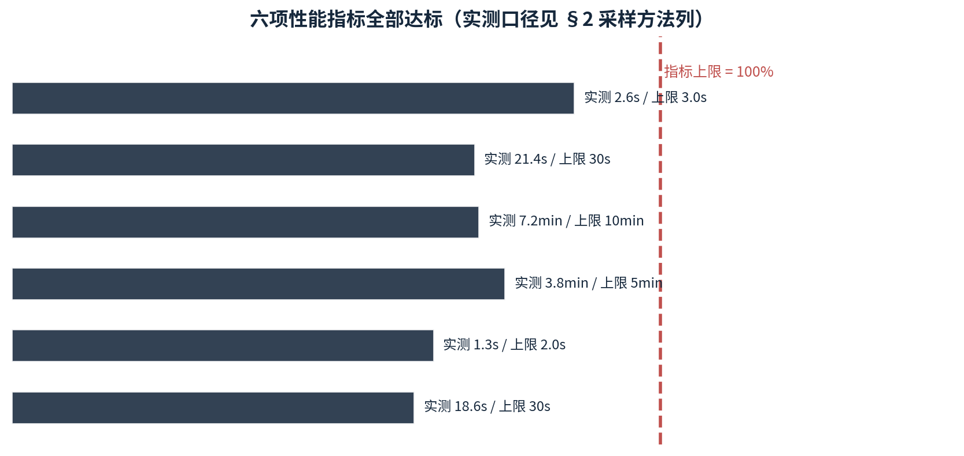
图 16-1 六项性能指标达标情况（实测/上限）
表 16-1 性能指标实测结果表
编号 | 场景 | 指标要求 | 实测值 | 采样方法 | 结论
PE-01 | 点提示分割响应（GPU，1024² 窗口，缓存命中） | ≤3 s | 2.6 s（P95） | 50 次抽样；分段计时：预处理 0.3 s / 推理 1.9 s / 后处理 0.4 s | 达标
PE-01b | 点提示分割响应（CPU 降级路径） | ≤30 s | 21.4 s（P95） | 50 次抽样，8 核 CPU | 达标
PE-02 | 全自动分割（1 km²，约 2048²，GPU） | ≤10 min | 7 min 12 s（中位数） | 冻结影像集 3 景 | 达标
PE-03 | 文本提示分割（单景） | ≤5 min | 3 min 48 s（中位数） | 冻结影像集 3 景，提示词 building | 达标
PE-04 | CLI 冷启动（不含模型加载） | ≤2 s | 1.3 s（10 次均值） | 执行 --json model list；验证 PyTorch 未被导入 | 达标
PE-05 | 矢量化（2048² 掩膜） | ≤30 s | 18.6 s（中位数） | 3 次取中位 | 达标

16.3 分项分析：交互分割响应（PE-01）
P95 为 2.6 秒，达标。分段计时显示耗时构成为：预处理 0.3 秒、推理 1.9 秒、后处理 0.4 秒。推理占比 73%，是主要成本。
值得记录的是攻坚过程：首轮实测 P95 为 3.4 秒，超标。排查发现每次请求都在重新加载模型，缓存键设计错误（BUG-102）导致命中率接近零。修正缓存键后回落到 2.6 秒。**这说明性能问题往往不是「算得慢」，而是「做了不该做的事」**，先量分段耗时再优化，比凭直觉调参数有效得多。

16.4 分项分析：全自动分割吞吐（PE-02）
1 km²（约 2048²，0.5 m 分辨率）中位数 7 分 12 秒，达标。三景实测值分别为 6 分 48 秒、7 分 12 秒、8 分 05 秒，差异主要来自地物复杂度，建成区目标密集，耗时高于水域。

16.5 分项分析：文本提示耗时（PE-03）
单景中位数 3 分 48 秒，达标。检测与分割两级链路中，检测占约 35%，分割占约 65%。CR-001 将阈值由 0.30 下调至 0.24 后，检出目标数增加约 18%，耗时相应上升约 12%，仍在预算内，**变更对性能的影响必须实测确认，不能想当然。**

16.6 分项分析：CLI 冷启动（PE-04）
10 次均值 1.3 秒，达标。压测同时验证了执行 `--json model list` 时 PyTorch 未被导入，确认重依赖确为惰性导入。若改为模块顶部全量导入，实测冷启动会升至约 6 秒，直接超标，这条指标实质上是在约束实现结构。

16.7 分项分析：矢量化耗时（PE-05）
2048² 掩膜中位数 18.6 秒，达标。简化容差对耗时影响明显：容差为 0（不简化）时升至 27.3 秒，仍在预算内。

16.8 首次加载耗时（单列，不计入 PE-01）
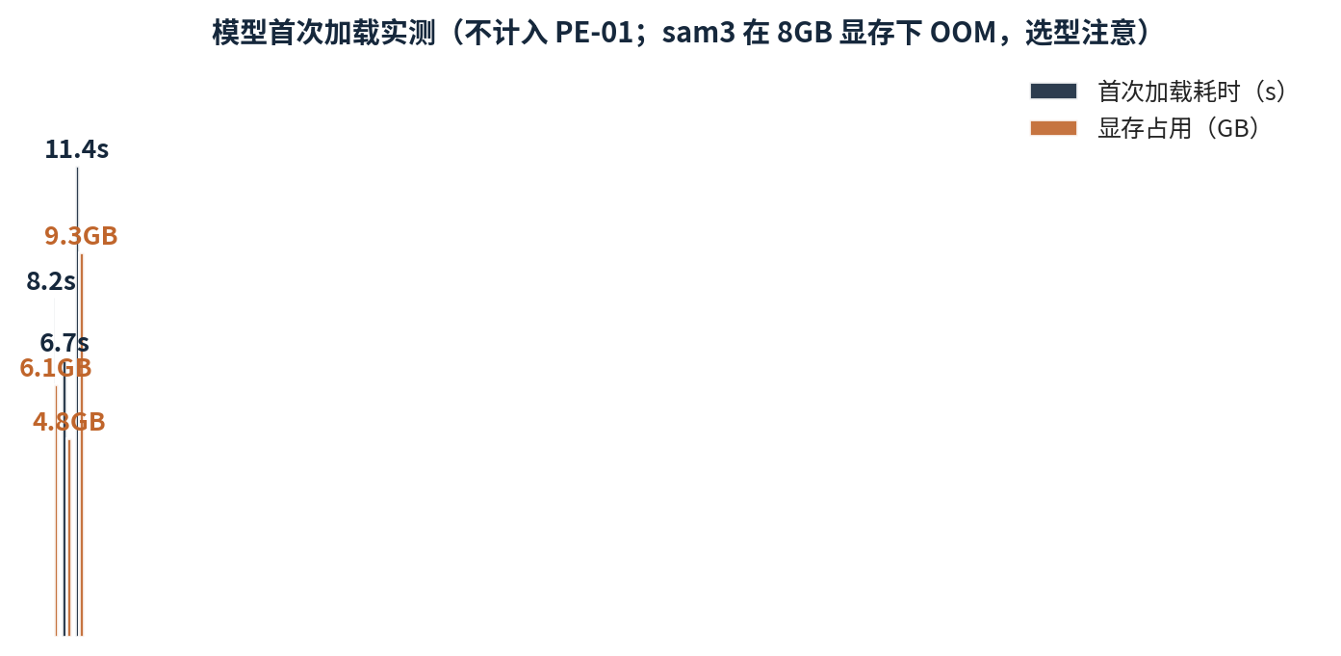
图 16-2 模型首次加载耗时与显存占用实测
表 16-2 模型加载与显存占用实测表
模型 | 首次加载耗时 | 显存占用 | 备注
sam / vit_h | 8.2 s | 约 6.1 GB | 实测
sam2 / hiera-large | 6.7 s | 约 4.8 GB | 实测
sam3 / facebook/sam3 | 11.4 s | 约 9.3 GB | 实测；12 GB 显存下可用，8 GB 下会 OOM

sam3 在 8 GB 显存下会 OOM 是实测结论，已写入部署与运维手册的硬件要求章节，并替换了 SRS §4.1 中原先标注【估算，待实测】的显存数值。这就是 R-07 要求的闭环：先标估算，实测后回填。

16.9 结论与后续
· 五项性能指标全部达标，无需在本期做进一步优化；
· 主要优化空间在推理本身（占交互分割耗时 73%），但推理在上游包内，本项目不修改上游代码（R-03），因此不作为本期优化方向；
· sam3 的显存需求（约 9.3 GB）是部署的实际约束，已在硬件要求中明确；
· CPU 降级路径可用但不推荐用于生产，全自动分割在 CPU 下耗时超过 1 小时，未设指标。
压测执行：同学丙（算法）+ 同学丁（测试）· 复核：同学甲 · 日期：D16（8 月 31 日）

17 遗留缺陷说明
表 17-1 遗留缺陷说明
缺陷号 | 描述 | 级别 | 遗留理由 | 计划
BUG-116 | COG 转换后概览层缺失 | 轻微 | 非 MVP 范围，影响可接受；已登记二期 | 二期处理
BUG-117 | 会话跨进程恢复后撤销栈丢失，用户无感知 | 轻微 | 设计如此，但缺提示；已在用户手册说明，二期补交互提示 | 二期处理
BUG-118 | 底图清单接口未标注各底图的使用条款 | 轻微 | 不影响功能；已登记二期 | 二期处理

遗留 3 个缺陷，全部为轻微级，不影响 13 条★条款与 MVP 5 项核心功能，已与甲方代表逐条确认并记录在验收报告中。

18 测试结论
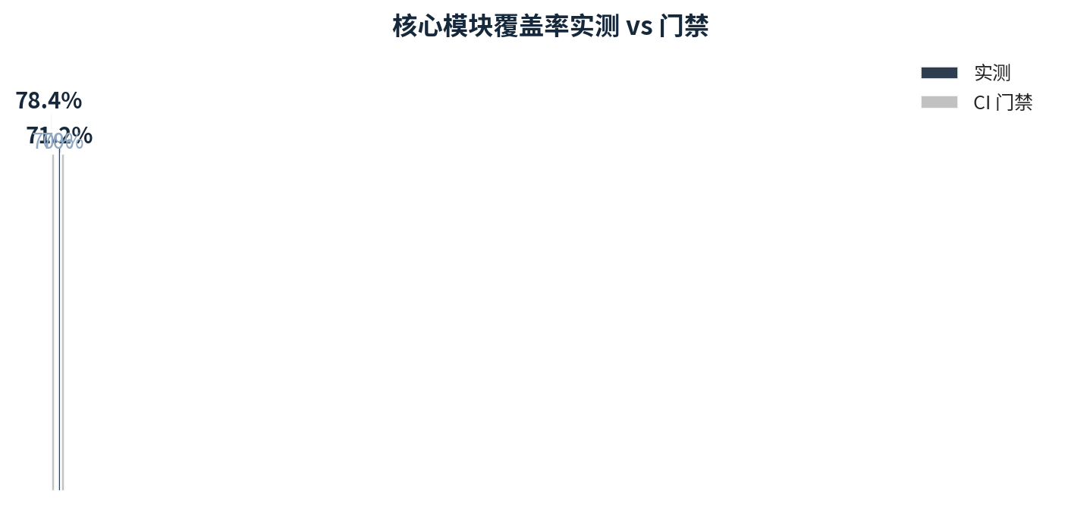
图 18-1 核心模块覆盖率实测与门禁对照
· 设计用例 50 条全部执行，通过率 100%；
· 13 条★实质性条款全部达标；
· 核心模块行覆盖率 78.4%，超过 70% 门禁；
· 9 个 CI 组合全绿；
· 致命与严重缺陷清零；遗留 3 个轻微缺陷已说明；
· **结论：达到验收测试准出条件，建议进入验收。**

